**Лабораторная работа №1**

**Кривошипно-шатунный механизм**

1. Назначение КШМ.

Кривошипно-шатунный механизм преобразует прямолинейное возвратно-поступательное движение поршней, воспринимающих давление газов, во вращательное движение коленчатого вала.

1. Типы и виды КШМ

а) Несмещенный (центральный) кшм, у которого ось цилиндра пересекается с осью коленчатого вала.

б) Смещенный кшм, у которого ось цилиндра смещена относительно оси коленчатого вала на величину а;

в) V-образный кшм (в том числе с прицепным шатуном), у которого два шатуна, работающие на левый и правый цилиндры, размещены на одном кривошипе коленчатого вала.

а)

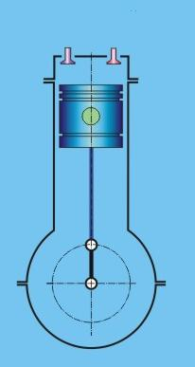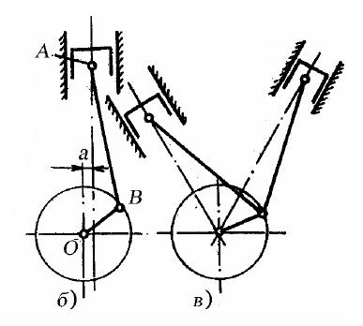

рис 1.

1. Состав КШМ

Детали кривошипно-шатунного механизма можно разделить на две группы: подвижные и неподвижные. К первым относится поршень с кольцами и поршневым пальцем, шатун, коленчатый вал и маховик, ко вторым — блок цилиндров, головка блока, крышка блока распределительных зубчатых колес и поддон (картер). В обе группы входят также и крепежные детали.

**Конструктивное исполнение деталей**

Головка блока цилиндров предназначена для закрытия цилиндра, в ней размещаются впускные и выпускные каналы и клапана, а также форсунка или свеча. По типам головки блока цилиндров подразделяются на индивидуальные (а), групповые (б) и общие (в).

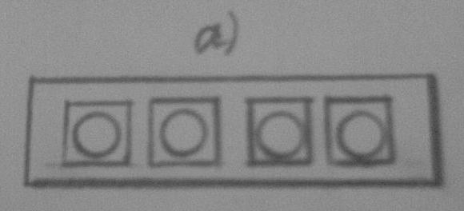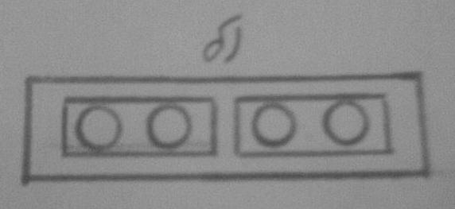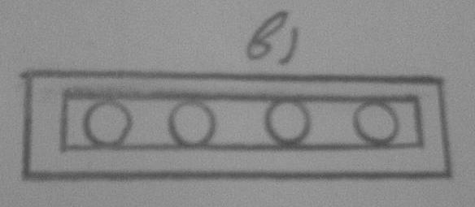

Головка блока цилиндров, как правило, изготавливается из алюминиевых сплавов методами точного литья с последующей механической обработкой и имеет очень сложную форму.

Головку крепят к блоку цилиндров болтами или шпильками, затяжка которых производится в определённой последовательности и с определённым моментом затяжки, рекомендованным заводом – изготовителем.

Цилиндр - одна из основных деталей машин и механизмов: полая деталь с цилиндрической внутренней поверхностью, в которой движется поршень.

Цилиндры также как и головка блока цилиндров бывают: индивидуальные, групповые и общие.

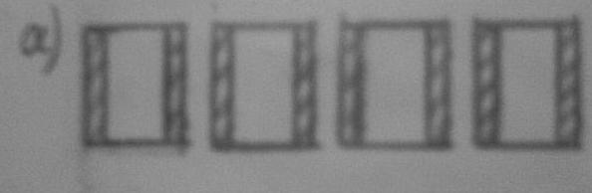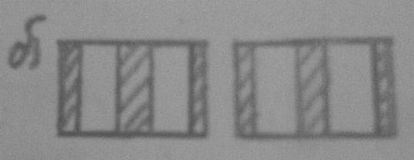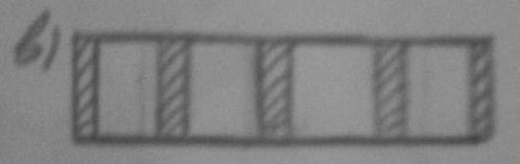

Существует два типа гильз.

"Сухие" это гильзы, не имеющие непосредственного контакта с охлаждающей жидкостью.

"Мокрые" это гильзы, наружная поверхность которых омывается охлаждающей жидкостью.

Мокрые гильзы обеспечивают хороший теплоотвод, и могут быть легко заменены при ремонте. Они чаще всего используются в дизельных двигателях с диаметром цилиндра более 120 мм, но иногда применяется в двигателях с меньшим диаметром цилиндра.

Сухие гильзы проще в изготовлении. Двигатели, снабженные сухими гильзами, обладают хорошей ремонтопригодностью. В случае износа гильзу можно легко заменить без расточки цилиндров. Сухие гильзы также можно использовать при ремонте двигателя, в котором раньше гильзы не применялись.

В большинстве современных двигателей легковых автомобилей цилиндры выполняются непосредственно путем расточки в блоке цилиндров. В случае, когда блок алюминиевый, на стенки цилиндров наносят специальные покрытия, а к сопрягаемым деталям (поршням и кольцам) предъявляются особые требования.

Внутренняя поверхность гильзы подвергается специальной обработке — хонингование, хромирование, азотирование. Гильзы отливают из чугуна высокой прочности или специальных сталей. Рубашки и корпус блока цилиндров изготавливают обычно из того же материала, что и станина двигателя.

Поршень — деталь, предназначенная для циклического восприятия давления расширяющихся газов и преобразования его в поступательное механическое движение, воспринимаемое далее кривошипно-шатунным механизмом. Служит также для выполнения вспомогательных тактов по очистке и наполнению цилиндра. Как правило, оснащён поршневыми кольцами для улучшения герметичности системы цилиндр - поршень. Поршни бывают составными и несоставными.

Поршень подразделяется на две части: головку и направляющая часть (юбка). В головку входят днище, камера сгорания и канавки для колец. В юбке есть две бабышки для отверстия под палец.

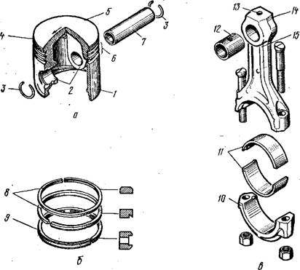

Рис. 2. Шатунко-поршневая группа:

а — поршень; б — поршневые кольца; в — шатун; 1 — юбка поршня; 2 — бобышки; 3 — стопорные кольца; 4 — головка поршня; 5 — днище; 6 —канавки для установки поршневых колец; 7 — поршневой палец; 8 — компрессионные кольца; 9 — маслосъемное кольцо; 10 — нижняя крышка шатуна; 11 — вкладыши; 12 — бронзовая втулка; 13 — отверстие для смазкн поршневого пальца; 14 верхняя головка шатуна; 15 — стержень

Кольца бывают двух видов: компрессионные, служащие для исключения утечки газа из надпоршневого пространства и маслосъемные, предназначенные для удаления масла со стенок цилиндров.

Поршневой палец, служащий для шарнирного соединения поршня с шатуном, изготовляется пустотелым из стали с поверхностной закалкой токами высокой частоты. От продольного перемещения, что могло бы вызвать задиры на стенках цилиндров, палец удерживается в бобышках поршня при помощи двух стопорных колец, вставляемых в кольцевые выточки. Пальцы бывают закрепленными и незакрепленными.

Шатун предназначен для соединения поршня с коленчатым валом через палец. Совершает сложное качательное движение. Состоит из трех частей: верхняя головка шатуна, стержень, нижняя головка с крышкой для крепления на коленчатый вал.

Коленчатый вал предназначен для передачи крутящего момента потребителю и одновременного обеспечения возвратно-поступательного движения поршня за счет поворота кривошипа. У коленчатого вала есть носок и хвостовик, на котором установлен маховик.

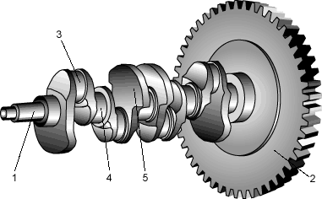

Рис. 3 Коленчатый вал двигателя с маховиком:

1 - коленчатый вал двигателя; 2 - маховик с зубчатым венцом; 3 - шатунная шейка; 4 - коренная (опорная) шейка; 5 - противовес

Маховик - это массивный металлический диск, который крепится на коленчатом валу двигателя. Во время рабочего хода, поршень, через шатун и кривошип, раскручивает коленчатый вал двигателя, который и передает запас инерции маховику. Маховик же передает крутящий момент через сцепление на коробку передач.

Запасенная в массе маховика инерция позволяет ему, в обратном порядке, через коленчатый вал, шатун и поршень осуществлять подготовительные такты рабочего цикла двигателя. То есть, поршень движется вверх (при такте выпуска и сжатия) и вниз (при такте впуска), именно за счет отдаваемой маховиком энергии. Если же двигатель имеет несколько цилиндров, работающих в определенном порядке, то подготовительные такты в одних цилиндрах совершаются за счет энергии, развиваемой в других, ну и маховик конечно тоже помогает.

**Кривошипно-шатунный механизм двигателя ВАЗ 21081**

N=54,3 л.с. при n=5600 об/мин

Max частота вращения клеенчатого вала = 7,94 кгс·м

Диаметр поршня: D=76 мм

Ход поршня: S=60,6 мм

Радиус кривошипа: R=30,3 мм

Степень сжатия: е=9,0

Кривошипно-шатунный механизм служит для преобразования поступательного движения поршня под действием энергии расширения продуктов сгорания топлива во вращательное движение коленчатого вала. Механизм состоит из поршня с поршневыми кольцами и пальцем, шатуна, коленчатого вала и маховика. Поршень 4 отливается из высокопрочного алюминиевого сплава. Поскольку алюминий имеет высокий температурный коэффициент линейного расширения, то для исключения опасности заклинивания поршня в цилиндре в головке поршня над отверстием для поршневого пальца залита терморегулирующая стальная пластина 5. Поршни, также как и цилиндры, по наружному диаметру сортируются на пять классов: Измерять диаметр поршня для определения его класса можно только в одном месте: в плоскости, перпендикулярной поршневому пальцу на расстоянии 51, 5 мм от днища поршня. В остальных местах диаметр поршня отличается от номинального, т.к. наружная поверхность поршня имеет сложную форму. В поперечном сечении она овальная, а по высоте коническая. Такая форма позволяет компенсировать неравномерное расширение поршня из-за неравномерного распределения массы металла внутри поршня. На наружной поверхности поршня нанесены кольцевые микроканавки глубиной до 14 микрон. Такая поверхность способствует лучшей приработке поршня, так как в микроканавках задерживается масло. В нижней части бобышек под поршневой палец имеются отверстия для прохода масла к поршневому пальцу. Для улучшения условий смазки в верхней части отверстий под палец сделаны два продольных паза шириной 3 мм и глубиной 0, 7 мм, в которых накапливается масло. Ось отверстия под поршневой палец смещена на 1, 2 мм от диаметральной плоскости поршня в сторону расположения клапанов двигателя. Благодаря этому поршень всегда прижат к одной стенке цилиндра, и устраняются стуки поршня о стенки цилиндра при переходе его через ВМТ. Однако, это требует установки поршня в цилиндр в строго определенном положении. При сборке двигателя поршни устанавливаются так, чтобы стрелка на днище поршня была направлена в сторону передней части двигателя. По массе поршни сортируются на три группы: нормальную, увеличенную на 5 г и уменьшенную на 5г. Этим группам соответствует маркировка на днище поршня: "Г", "+" и "-". Поршни, также как и цилиндры, по наружному диаметру сортируются на пять классов:

|  |  |
| --- | --- |
| Класс | Диаметр поршня  ВАЗ 2108, 21081 |
| A | 75,965-76,975 |
| B | 75,975-75,985 |
| C | 75,985-75,995 |
| D | 75,995-75,005 |
| E | 76,005-76,015 |

В запасные части поставляются поршни номинального размера только трех классов: А, С и Е. Этого достаточно для подбора поршня к любому цилиндру при ремонте двигателя, так как поршни и цилиндры разбиты на классы с некоторым перекрытием. Например, к цилиндрам классов В и D может подойти поршень класса С. На двигателе все поршни должны быть одной группы по массе, чтобы уменьшить вибрации из-за неодинаковых масс возвратно-поступательно движущихся деталей. Главное при подборе поршня обеспечить необходимый монтажный зазор между поршнем и цилиндром 0,025-0,045 мм. Кроме поршней номинального размера в запасные части поставляются и ремонтные поршни с увеличенным на 0, 4 и 0, 8 мм наружным диаметром. На днищах ремонтных поршней ставится маркировка в виде квадрата или треугольника. Треугольник соответствует увеличению наружного диаметра на 0, 4 мм. а квадрат на 0, 8 мм. Поршневой палец 10 стальной, трубчатого сечения, запрессован в верхнюю головку шатуна и свободно вращается в бобышках поршня. По наружному диаметру пальцы сортируются на три категории через 0,004 мм соответственно категориям поршней. Торцы пальцев окрашиваются в соответствующий цвет: синий первая категория, зеленый вторая и красный третья. Поршневые кольца обеспечивают необходимое уплотнение цилиндра и отводят тепло от поршня к его стенкам. Кольца прижимаются к стенкам цилиндра под действием собственной упругости и давления газов. На поршне устанавливаются три чугунных кольца два компрессионных 7, 8 (уплотняюших) и одно (нижнее) маслосъемное 6, которое препятствует попаданию масла в камеру сгораний. Верхнее компрессионное кольцо 8 работает в условиях высокой температуры, агрессивного воздействия продуктов сгораний и недостаточной смазки, поэтому для повышения износоустойчивости наружная поверхность хромирована и для улучшения прирабатываемости имеет бочкообразную форму образующей. Нижнее компрессионное кольцо 7 имеет снизу проточку для собирания масла при ходе поршня вниз, выполняя при этом дополнительную функцию маслосбрасывающего кольца. Поверхность кольца для повышения износоустойчивости и уменьшения трения о стенки цилиндра фосфатируется. Маслосъемное кольцо имеет хромированные рабочие кромки и проточку на наружной поверхности, в которую собирается масло, снимаемое со стенок цилиндра. Внутри кольца устанавливается стальная витая пружина, которая разжимает кольцо изнутри и прижимает его к стенкам цилиндра. Кольца ремонтных размеров изготавливаются (так же, как и поршни) с увеличенным на 0, 4 и 0, 8 мм наружным диаметром. Шатун является стальным, обрабатывается вместе с крышкой, и поэтому они в отдельности невзаимозаменяемы. Чтобы при сборке не перепутать крышки и шатуны, на них клеймится номер цилиндра, в который они устанавливаются. При сборке цифры на шатуне и крышке должны находиться с одной стороны. Коленчатый вал 25 отливается из высокопрочного специального чугуна и состоит из шатунных и коренных шлифованных шеек. Для уменьшения деформаций при работе двигателя вал сделан пятиопорным и с большим перекрытием коренных и шатунных шеек. В теле вала просверлены каналы 14 для подачи масла от коренных шеек к шатунным. На заднем конце коленвала установлен маховик 24, отлитый из чугуна. На маховик напрессован стальной зубчатый обод. Технологические выводы каналов закрыты колпачковыми заглушками 26. Для уменьшения вибраций двигателя вал снабжен противовесами, отлитыми заодно целое с валом. Они уравновешивают центробежные силы шатунной шейки, шатуна и поршня, которые возникают при работе двигателя. Кроме того, для уменьшения вибраций коленчатый вал еще динамически балансируют, высверливая металл в противовесах.

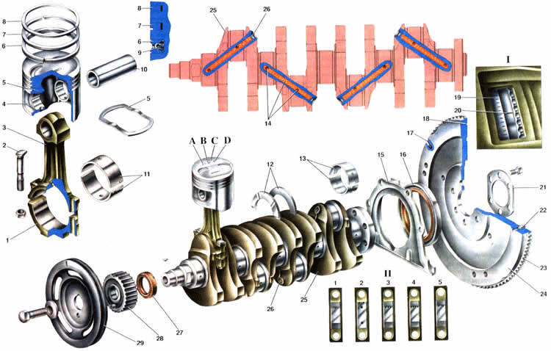

1. Крышка шатуна; 2. Болт крепления крышки шатуна, 3. Шатун: 4. Поршень; 5. Терморегулирующая пластина поршня; 6. Маслосъемное кольцо; 7. Нижнее компрессионное кольцо; 8. Верхнее компрессионное кольцо; 9. Разжимная пружина: 10. Поршневой палец; 11. Вкладыш шатунного подшипника; 12. Упорные полукольца среднего коренного подшипника; 13. Вкладыши коренного подшипника; 14. Каналы для подачи масла от коренного подшипника к шатунному: 15. Держатель заднего сальника коленчатого вала: 16. Задний сальник коленчатого вала: 17. Штифт для датчика ВМТ: 18. Метка (лунка) ВМТ поршней 1-го и 4-го цилиндра; 19. Шкала в люке картера сцепления: 20. Метка ВМТ поршней l-гo и 4-го цилиндров на ободе маховика; 21. Шайба болтов крепления маховика: 22. Установочный штифт сцепления: 23. Зубчатый обод маховика: 24. Маховик; 25. Коленчатый вал; 26. Заглушка масляных каналов коленчатого вала; 27. Передний сальник коленчатого вала (запрессован в крышку масляною насоса); 28. Зубчатый шкив привода распределительного вала; 29. Шкив привода генератора: 30. А.Маркировка категории поршня по отверстию для поршневою пальца: 31. В.Маркировка класса поршня по наружному диаметру; 32. С. Маркировка ремонтною размера поршня, 33. D.Установочная метка; 34. I.Метки для установки момента зажигания; 35. II.Маркировка крышек коренных подшипников коленчатого вала (счет опор ведется от передней части двигателя).

**Двигатель ВАЗ 21081**

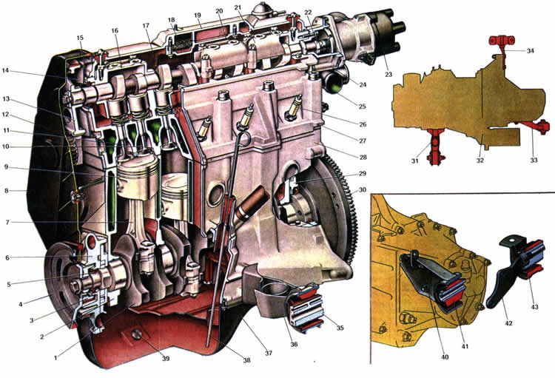

1. Коленчатый вал; 2. Крышка первою коренного подшипника; 3. Шкив привода распределительного вала; 4. Шкив привода генератора; 5. Передний сальник коленчатого вала; 6. Масляный насос; 7. Шатун; 8. Передняя защитная крышка зубчатого ремня; 9. Поршень; 10. Впускной клапан; 11. Выпускной клапан; 12. Ремень привода распределительного вала; 13. Шкив распределительного вала; 14. Задняя защитная крышка зубчатого ремня; 15. Сальник распределительного вала; 16. Передний корпус подшипников распределительного вала: 17. Распределительный вал; 18. Сетка маслоотделителя системы вентиляции картера; 19. Крышка головки цилиндров; 20. Крышка маслоотделителя; 21. Задний корпус подшипников распределительного вала; 22. Эксцентрик привода топливного насоса; 23. Датчик-распределитель зажигания; 24. Корпус вспомогательных агрегатов; 25. Отводящий патрубок рубашки охлаждения; 26. Свеча зажигания; 27. Головка цилиндров; 28. Блок цилиндров; 29. Держатель с задним сальником коленчатого вала: 30. Маховик: 31. Кронштейн с опорой передней подвески двигателя; 32. Силовой агрегат (двигатель с коробкой передач и сцеплением); 33. Кронштейн с опорой левой подвески двигателя; 34. Кронштейн с опорой задней подвески двигателя; 35. Опора передней подвески двигателя; 36. Кронштейн передней подвески двигателя; 37. Масляный картер; 38. Указатель уровня масла; 39. Пробка отверстия для слива масла из картера; 40. Кронштейн левой подвески двигателя; 41. Опора левой подвески двигателя; 42. Кронштейн задней подвески двигателя; 43. Опора задней подвески двигателя.

Блок цилиндров. Все цилиндры двигателя объединены вместе с верхней частью картера в один общий узел блок цилиндров, отлитый из специального высокопрочного чугуна. При такой компоновке обеспечивается прочность конструкции, жесткость, компактность и уменьшается масса двигателя. Протоки для охлаждающей жидкости сделаны по всей высоте блока цилиндров, что улучшает охлаждение поршней и поршневых колец и уменьшает деформации блока цилиндров от неравномерного нагрева. Цилиндры блока по диаметру подразделяются на пять классов через 0,01 мм, обозначаемых буквами А, В, С, D. Е. Класс цилиндра указан на нижней плоскости блока против каждого цилиндра. Цилиндр и сопрягающийся с ним поршень должны быть одного класса. При ремонте цилиндры могут быть расточены и отхонингованы под увеличенный диаметр поршней на 0, 4 и 0, 8 мм. Снизу блок цилиндров закрывается стальным штампованным картером 37. Картер имеет перегородку для успокоения масла. Между масляными картером и блоком цилиндров установлена прокладка из пробкорезиновой смеси. К заднему торцу блока цилиндров крепится картер сцепления. Точное расположение картера относительно блока цилиндров и соосность коленчатого вала и первичного вала коробки передач обеспечивается двумя центрирующими втулками, запрессованными в блок цилиндров. Головка цилиндров 27 общая для четырех цилиндров, отлита из алюминиевого сплава, имеет камеры сгорания клиновидной формы. В головку запрессованы направляющие втулки клапанов и седла, изготовленные из чугуна. Седла, предварительно охлажденные в жидком азоте, вставлены в гнезда нагретой головки цилиндров. Благодаря этому обеспечивается надежная и прочная посадка седел в головке. Между головкой и блоком цилиндров установлена специальная безусадочная прокладка на металлическом каркасе. Головка центрируется на блоке цилиндров двумя втулками и крепится к нему десятью болтами. В верхней части головки цилиндров расположены пять опор под шейки распределительного вала 17. Опоры выполнены разъемными. Верхняя половина находится в корпусах подшипников 16 и 21 (переднем и заднем), а нижняя в головке цилиндров. Установочные втулки корпусов подшипников распределительного вала размещены у шпилек крепления корпусов. Отверстия в опорах обрабатываются в сборе с корпусами подшипников, поэтому они невзаимозаменяемы, и головку цилиндров можно заменять только в сборе с корпусами подшипников.